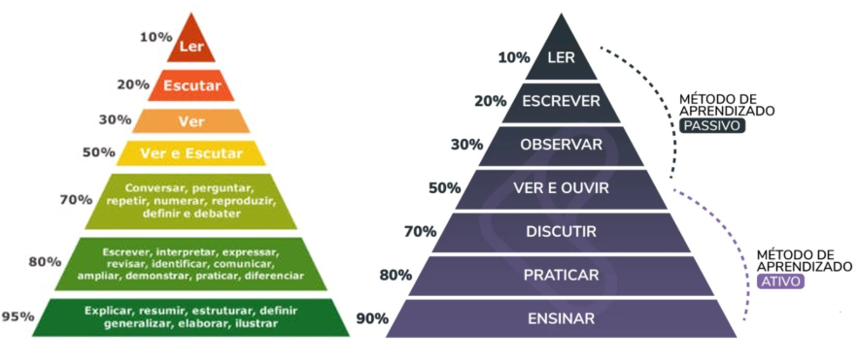
De acordo com William Glasser, os alunos tendem a aprender da seguinte maneira:
- 10% lendo;
- 20% escrevendo;
- 50% observando e escutando;
- 70% discutindo com outras pessoas;
- 80% praticando;
- 95% ensinando.

